固原市宁夏王洼煤业有限公司一矿生活污水排污口国发平台数采仪基本信息有MN号，但是企业端没有数采仪MN号基本信息；企业端验收记录里面一矿生活污水排污口数采仪有2个MN号一样的验收记录。

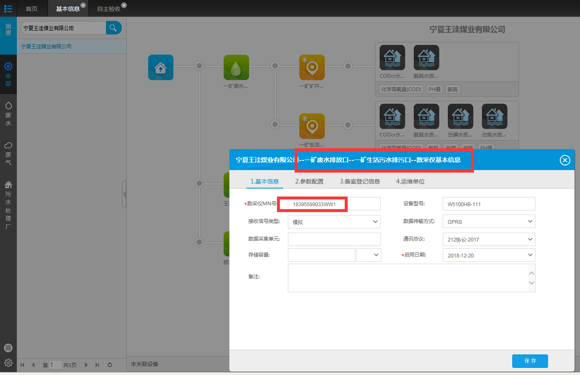

宁夏王洼煤业有限公司一矿生活污水排污口数采仪基本信息显示MN号（国发平台）

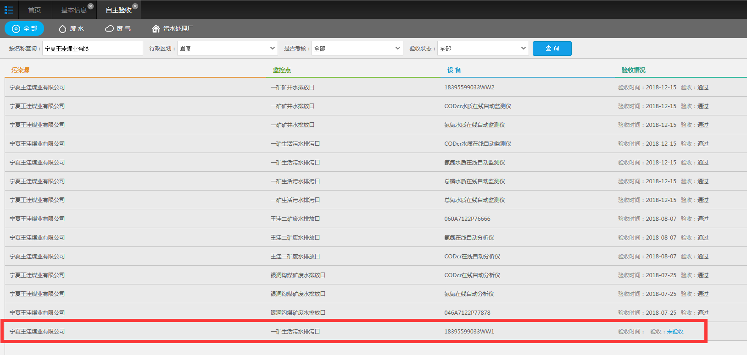

设备验收里面1条数采仪记录

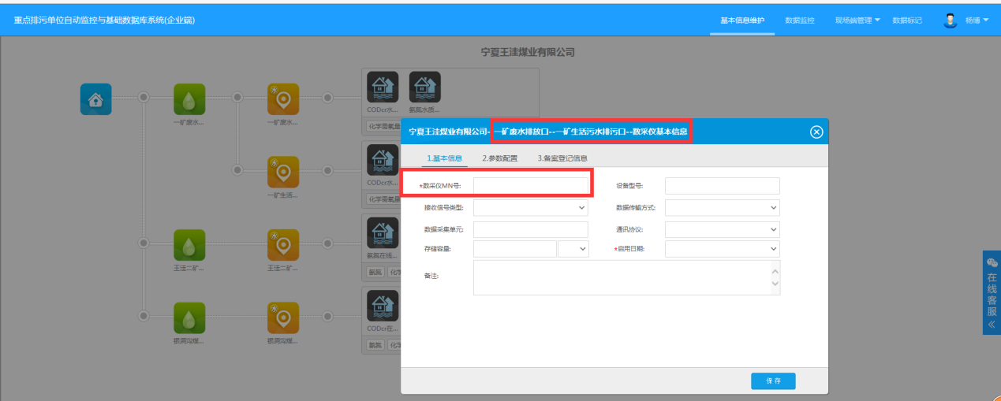

宁夏王洼煤业有限公司一矿生活污水排污口数采仪基本信息不显示MN号（企业端）

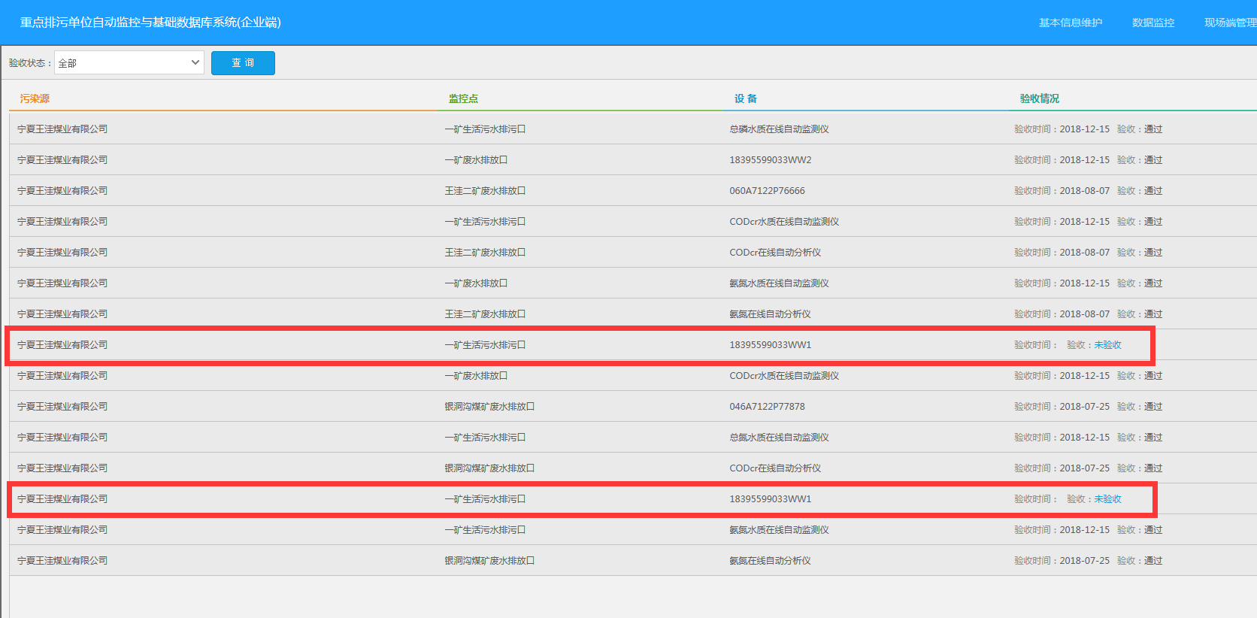

设备验收里面出现2条MN号一样的数采仪记录

ps_id 640400000045

mp_id 8ac0596e67bf72700167c9a78249002b

企业端账号：15226245200

密码：001100

平台地址：<http://10.64.217.238:8080/jointos/app>

test

111111

应用服务器：10.64.217.238:6635

administrator

gyjh@2016

数据库服务器：10.64.217.239:6635

administrator

gysjk@2016

sa

1234.com